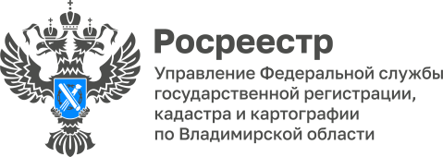

**ПРЕСС-РЕЛИЗ**

**Управление Росреестра по Владимирской области информирует**

**о проведении прямых телефонных линий**

17 и 18 декабря 2024 года специалисты Управления Росреестра по Владимирской области проведут для жителей города Владимира и области прямые телефонные линии по следующим актуальным темам:

- 17 декабря с 11:00 до 12:00 часов на вопросы об основаниях для запрета осуществления регистрационных действий с недвижимым имуществом и порядке снятия запрета ответит начальник Кольчугинского отдела Управления - Катышева Валентина Владимировна. Свои вопросы Вы сможете задать по телефону: 8(4924) 52-57-50;

- 18 декабря с 10:00 до 11:00 часов на вопросы о порядке регистрации ранее возникших прав ответит начальник Гороховецкого отдела Управления - Маркелова Ольга Михайловна. Свои вопросы Вы сможете задать по телефону: 8(4923) 82-19-54;

- 18 декабря с 10:00 до 11:00 часов на вопросы об особенностях продажи долей в праве собственности на квартиру и комнату в коммунальной квартире ответит заместитель начальника отдела государственной регистрации недвижимости Управления - Мануилова Ольга Валерьевна. Свои вопросы Вы сможете задать по телефону: 8(4923) 12-04-88.

*Материал подготовлен Управлением Росреестра*

*по Владимирской области*

**Контакты для СМИ**

Управление Росреестра по Владимирской области

г. Владимир, ул. Офицерская, д. 33-а

Отдел организации, мониторинга и контроля

(4922) 45-08-29

(4922) 45-08-26